REVISTA PRESEI

24 octombrie 2016

PAGINA | PUBLICAŢIE | TITLU
2 | Agerpres.ro | Serviciile sociale oferite de Centrul Social Multifuncțional Harap
3 | ultima-ora. ro | Serviciile sociale oferite de Centrul Social Multifuncțional Harap
3 | Amosnews.ro | Serviciile sociale oferite de Centrul Social Multifuncțional Harap
4 | Agerpres.ro | Atenționare Este interzisă aducerea în țară, din Ucraina și Republica Moldova, a cărnii de porc!
5 | PUTEREA | Cazul elevului cu probleme medicale, repudiat de colegi și părinți
7 | PUTEREA | Educatoare de la o grădiniță din Vrancea, filmată în timp ce îi loveste pe copii

Agerpres.ro

Comunicat de presă - Primăria sectorului 6
Serviciile sociale oferite de Centrul Social Multifuncțional Harap-Alb din Sectorul 6 au fost prezentate la Bruxelles
La invitația Agenției pentru Dezvoltare Regională București — Ilfov, rezultatele proiectului 'Reabilitarea, modernizarea, dezvoltarea și echiparea Centrului Social Multifuncțional Harap-Alb' au fost prezentate Parlamentului European de la Bruxelles, pe 19 octombrie 2016, în cadrul Săptămânii Europene a Regiunilor și Orașelor 2016.
Direcția Generală de Asistență Socială și Protecția Copilului Sector 6 a fost invitată, în calitate de beneficiar al unui proiect de succes, în urma căruia 300 de copii cu vârste între 1 și 4 ani din Sectorul 6 au șansa la educație și beneficiază de un loc în Centrul Social Multifuncțional Harap-Alb. Activitățile desfășurate în cadrul centrului oferă copiilor posibilitatea de a-și însuși deprinderi de viața specifice vârstei, dar și stimularea capacităților cognitive și emoționale, în scopul dezvoltării lor. O noutate menită să atragă atenția micuților asupra minunilor naturii o reprezintă un terrarium modern, instalat pe acoperișul centrului, unde copiii pot îngriji plantele, dornici să se destindă și să învețe lucruri noi.
Printre rezultatele proiectului se numără creșterea spațiilor destinate serviciilor sociale de consiliere și integrare socială, creșterea numărului de specialiști care se ocupă de cazurile sociale din comunitate, reducerea cererilor de servicii sociale nesoluționate, îmbunătățirea serviciilor sociale oferite, accesibilizarea mediului fizic pentru persoanele cu dizabilități și scăderea cheltuielilor la factura energetică prin amplasarea unor celule fotovoltaice.
În cadrul Centrului Social Multifuncțional Harap-Alb există și un serviciu de tip call center accesibil la numărul de telefon gratuit 0800.824.453, care funcționează în intervalul orar 08.00 — 16.00 și oferă consiliere psihologică la nivelul Capitalei tuturor persoanelor care au nevoie de îndrumare și suport emoțional, făcând posibile intervenții rapide în cazul unor situații urgente. În cadrul centrului funcționează un cabinet de consiliere psihologică iar persoanele care doresc pot face programări.
Proiectul 'Reabilitarea, modernizarea, dezvoltarea și echiparea Centrului Social Multifuncțional Harap-Alb', a fost finalizat în luna mai 2014, fiind implementat prin intermediul unei finanțări europene nerambursabile acordate prin Regio-Programul Operațional Regional 2007 — 2013, axa prioritară 3 'Îmbunătățirea infrastructurii sociale', domeniul major de intervenție 3.2, destinat 'Reabilitării/modernizării/dezvoltării și echipării infrastructurii serviciilor sociale'.
Serviciul Relații cu Mass-Media, Societatea Civilă, Protocol Evenimente

ultima-ora. ro

Serviciile sociale oferite de Centrul Social Multifuncţional Harap-Alb din Sectorul 6, prezentate la Bruxelles
La invitaţia Agenţiei pentru Dezvoltare Regională Bucureşti – Ilfov, rezultatele proiectului “Reabilitarea, modernizarea, dezvoltarea şi echiparea Centrului Social Multifuncţional Harap-Alb” au fost prezentate Parlamentului European de la Bruxelles, pe 19 octombrie 2016, în cadrul Săptămânii Europene a Regiunilor şi Oraşelor 2016.
Direcţia Generală de Asistenţă Socială şi Protecţia Copilului Sector 6 a fost invitată, în calitate de beneficiar al unui proiect de succes, în urma căruia 300 de copii cu vârste între 1 şi 4 ani din Sectorul 6, au şansa la educaţie şi beneficiază de un loc în Centrul Social Multifuncţional Harap-Alb. Activităţile desfăşurate în cadrul centrului oferă copiilor posibilitatea de a-şi însuşi deprinderi de viaţă specifice vârstei, dar şi stimularea capacităţilor cognitive şi emoţionale, în scopul dezvoltării lor. O noutate menită să atragă atenţia micuţilor asupra minunilor naturii o reprezintă un terrarium modern, instalat pe acoperişul centrului, unde copiii pot îngriji plantele, dornici să se destindă şi să înveţe lucruri noi.
Printre rezultatele proiectului se numără creşterea spaţiilor destinate serviciilor sociale de consiliere şi integrare socială, creşterea numărului de specialişti care se ocupă de cazurile sociale din comunitate, reducerea cererilor de servicii sociale nesoluţionate, îmbunătăţirea serviciilor sociale oferite, accesibilizarea mediului fizic pentru persoanele cu dizabilităţi şi scăderea cheltuielilor la factura energetică prin amplasarea unor celule fotovoltaice.
În cadrul Centrului Social Multifuncţional Harap-Alb există şi un serviciu de tip call center accesibil la numărul de telefon gratuit 0800.824.453, care funcţionează în intervalul orar 08.00 – 16.00 şi oferă consiliere psihologică la nivelul Capitalei tuturor persoanelor care au nevoie de îndrumare şi suport emoţional, făcând posibile intervenţii rapide în cazul unor situaţii urgente. În cadrul centrului funcţionează un cabinet de consiliere psihologică iar persoanele care doresc pot face programări.
Proiectul “Reabilitarea, modernizarea, dezvoltarea şi echiparea Centrului Social Multifuncţional Harap-Alb”, a fost finalizat în luna mai 2014, fiind implementat prin intermediul unei finanţări europene nerambursabile acordate prin Regio-Programul Operaţional Regional 2007 – 2013, axa prioritară 3 “Îmbunătăţirea infrastructurii sociale”, domeniul major de intervenţie 3.2, destinat “Reabilitării/modernizării/dezvoltării şi echipării infrastructurii serviciilor sociale”.

Amosnews.ro

Serviciile sociale oferite de Centrul Social Multifuncțional Harap-Alb din Sectorul 6 au fost prezentate la Bruxelles

La invitația Agenției pentru Dezvoltare Regională București — Ilfov, rezultatele proiectului 'Reabilitarea, modernizarea, dezvoltarea și echiparea Centrului Social Multifuncțional Harap-Alb' au fost prezentate Parlamentului European de la Bruxelles, pe 19 octombrie 2016, în cadrul Săptămânii Europene a Regiunilor și Orașelor 2016.
Direcția Generală de Asistență Socială și Protecția Copilului Sector 6 a fost invitată, în calitate de beneficiar al unui proiect de succes, în urma căruia 300 de copii cu vârste între 1 și 4 ani din Sectorul 6 au șansa la educație și beneficiază de un loc în Centrul Social Multifuncțional Harap-Alb. Activitățile desfășurate în cadrul centrului oferă copiilor posibilitatea de a-și însuși deprinderi de viața specifice vârstei, dar și stimularea capacităților cognitive și emoționale, în scopul dezvoltării lor. O noutate menită să atragă atenția micuților asupra minunilor naturii o reprezintă un terrarium modern, instalat pe acoperișul centrului, unde copiii pot îngriji plantele, dornici să se destindă și să învețe lucruri noi.
Printre rezultatele proiectului se numără creșterea spațiilor destinate serviciilor sociale de consiliere și integrare socială, creșterea numărului de specialiști care se ocupă de cazurile sociale din comunitate, reducerea cererilor de servicii sociale nesoluționate, îmbunătățirea serviciilor sociale oferite, accesibilizarea mediului fizic pentru persoanele cu dizabilități și scăderea cheltuielilor la factura energetică prin amplasarea unor celule fotovoltaice.
În cadrul Centrului Social Multifuncțional Harap-Alb există și un serviciu de tip call center accesibil la numărul de telefon gratuit 0800.824.453, care funcționează în intervalul orar 08.00 — 16.00 și oferă consiliere psihologică la nivelul Capitalei tuturor persoanelor care au nevoie de îndrumare și suport emoțional, făcând posibile intervenții rapide în cazul unor situații urgente. În cadrul centrului funcționează un cabinet de consiliere psihologică iar persoanele care doresc pot face programări.
Proiectul 'Reabilitarea, modernizarea, dezvoltarea și echiparea Centrului Social Multifuncțional Harap-Alb', a fost finalizat în luna mai 2014, fiind implementat prin intermediul unei finanțări europene nerambursabile acordate prin Regio-Programul Operațional Regional 2007 — 2013, axa prioritară 3 'Îmbunătățirea infrastructurii sociale', domeniul major de intervenție 3.2, destinat 'Reabilitării/modernizării/dezvoltării și echipării infrastructurii serviciilor sociale'.

Agerpres.ro
Atenționare Este interzisă aducerea în țară, din Ucraina și Republica Moldova, a cărnii de porc!
În urma unei adrese primite de la Direcția Sanitară Veterinară și pentru Siguranța Alimentelor București, Primăria Sectorului 6 informează cetățenii de existența unor focare de pestă porcină africană la granițele României.
Astfel, în cadrul campaniei de informare ce se desfășoară la nivel național cu privire la această boală, autoritatea locală a Sectorului 6, prin Serviciul Control Activități Publice Gospodărești și Sanitar Veterinar, Fitosanitar atenționează cetățenii că este interzisă aducerea în țară, din Ucraina și Republica Moldova, a porcilor vii, a cărnii de porc proaspete, refrigerate sau congelate, precum și a produselor din carne (cârnați, carne sărată, șuncă etc).
Serviciul Relații cu Mass-Media, Societatea Civilă, Protocol Evenimente

PUTEREA

Cazul elevului cu probleme medicale, repudiat de colegi și părinți
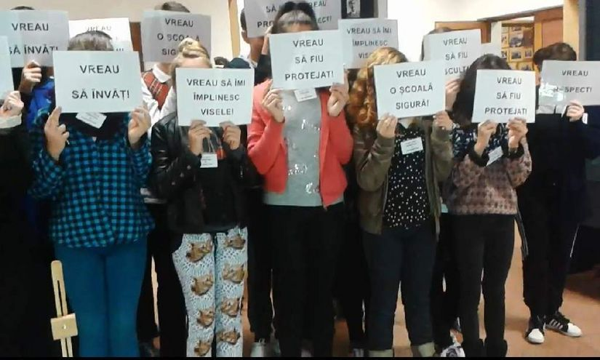

Cazul elevului cu sindrom ADHD, împotriva căruia s-au coalizat colegii săi de la școala din Pitești și părinții acestora, a stârnit vii dispute în mediul social. Pe de o parte, sunt cei care consideră că majoritatea decide și, drept urmare,copilul bolnav trebuie mutat din acea clasă. Pe de altă parte, sunt cei care susțin că îndepărtarea elevului îi va accentua acestuia problemele, iar colegii săi vor rămâne corigenți la lecția de solidaritate cu cei aflați în dificultate. Specialiştii susțin, la rândul lor, nevoia de integrare a copilului cu probleme, dar și de condiția prezenței unui însoţitor al acestuia la clasă. Fapt e că elevii cu probleme nu au opțiuni convenabile la dispoziție. Nu există nici școli speciale adevărate, unde să se facă recuperare în adevăratul sens al cuvântului, dar nu există nici facilități pentru integrarea „problematicilor” în școlile regulate. Însoțitor permanent (care să nu fie doar un simplu cerber, ci o persoană cu cunoștințele necesare pentru a interveni constructiv în susținerea activității didactice și a efortului elevului de a ține pasul cu colegii săi, fără a-i deranja) își permit doar cei cu venituri substanțiale. Rezultatul? Mii de situaţii în care copii cu ADHD sau alte probleme comportamentale sau chiar psihice îi terorizează pe ceilalţi elevi din clasele respective.
Luni, 17 octombrie 2016, elevii clasei a VII-a B de la Şcoala Gimnazială “I.L. Caragiale” din Piteşti au refuzat să intre la ore. Ei au solicitat conducerii şcolii şi Inspectoratului Şcolar Judeţean (IŞJ) să-l transfere la o altă şcoală pe colegul lor diagnosticat cu ADHD. Motivul solicitării lor ar fi fost agresivitatea celui bolnav. Părinţii au deschis şi o pagină pe facebook “29 de copii în pericol”, unde spuneau că nu vor renunţa la protest până când colegul lor nu va fi transferat din clasă. Timp de trei zile, la ore a fost prezent numai copilul bolnav, ceilalţi stând pe holuri cu pancarte în mâini. Toţi cei 29 de elevi au avut absenţa nemotivate, fiind ameninţaţi cu reducerea notei la purtare. Aceasta a fost decizia luată de conducerea şcolii, spun părinţii. În plus, preşedintele comitetului de părinţi, Iuliana Pârvu, reclama faptul că părinţii copilului bolnav nu vor să colaboreze cu ceilalţi, acesta fiind un alt motiv al escaladării conflictului.
Păreri şi păreri
După trei zile de proteste, prefectul judetului Argeş, Cristian Soare, i-a convocat pe reprezentanţii şcolii, ai IŞJ, ai Direcţiei de Asistenţă Socială şi Protecţia Copilului, medici şi psihologi la o întâlnire pentru a discuta despre situaţia creata. IŞJ Argeş a declarat că elevul suferă de “o formă avansată şi agresivă de ADHD (tulburarea de hiperactivitate cu deficit de atenţie)”. Dumitru Tudosoiu, inspector şcolar general la ISJ Arges, i-a criticat pe părinţi, spunând că le imprimă copiilor o atitudine de intoleranţă faţă de colegul lor. Cu toate acestea, el a spus că analizează cazul, dar “singura problemă este refuzul părinţilor de a muta copilul”. “Probabil acesta trebuie să ajungă într-o şcoală specială, deoarece are o formă avansată şi agresivă de ADHD”, opina Tudosiu. “Trebuie să-l integrăm, noi trebuie să-l primim la şcoală, să-l educăm. Drept urmare, orele s-au ţinut şi ieri şi azi şi s-au pus absenţe pentru elevii care nu au venit la ore”, a declarat directorul şcolii, Alin Vlad, pentru Digi24. Preşedinta comitetului de părinţi, Iuliana Pârvu, spunea că protestul va continua, chiar dacă elevii îşi vor pierde bursele din cauza absenţelor. Potrivit Direcţiei pentru Protecţia Copilului, elevul în discuţie se află în evidenţa unui psiholog. Minorul “nu prezintă o întârziere de dezvoltare cognitivă şi nu reprezintă un pericol social”, declara psihologul Narcis Sima. Purtătoare a de cuvânt a Ministerului Educaţiei, Mirabela Amarandei, a comentat: “Din păcate, nu toţi profesorii au competenţele necesare pentru a gestiona astfel de situaţii şi pentru a gestiona într-un mod cât mai pedagogic şi firesc cu putinţă integrarea copiilor în învăţământul de masă. Pentru că trebuie spus foarte clar: aceşti copii trebuie să îşi găsească locul într-o clasă”.
Plângere penală pentru instigare
Centrul European pentru Drepturile Copiilor cu Dizabilități (CEDCD) a depus deja o plângere la Parchetul de pe lângă Judecătoria Pitești pentru comiterea infracțiunilor de șantaj și incitare la ură și discriminare împotriva a patru părinți care, în opinia celor de la CEDCD, și-au folosit proprii copii, dar și pe colegii acestora, „ca instrumente de ură împotriva unui copil cu dizabilități”. În viziunea CEDCD, lucrurile se văd diferit. “Ionuţ, un copil din clasa a VII-a din Piteşti, diagnosticat cu deficienţă de tip somatic (simptome fizice inexplicabile din punct de vedere medical, boli ale corpului de origine psihologică), a venit la şcoală să înveţe despre ură. A fost singur în clasă. Colegii săi erau pe hol, protestau împotriva lui, împotriva faptului că el are o dizabilitate, învaţă în aceeaşi clasă ca ei şi îndrăzneşte să spere la normalitate şi integrare. Pe pancartele afişate, era scris: «Vreau să îmi împlinesc visele», «Vreau să învăţ», «Vreau să mi se respecte drepturile», «Vreau respect». Copilul privea mesajele şi nu înţelegea ce legătura au cu el. Apoi a venit presa şi l-a filmat. în toată agitaţia în care părinţii propriilor colegi ţipau pe hol, colegii se adunaseră împotriva lui, iar tatăl era luat la întrebări legate de copilul pe care, alături de soţie îl adoptase cu iubire cu ani buni în urmă. «Am greşit şi eu faţă de ei, dar colegul mă înjura de părinţi şi, în plus, eu am făcut toate astea. Nu din suflet le ziceam.... doar ca să îl sperii în ideea să nu mă mai ameninţe, să nu mă mai înjure. Pentru o zi, au crezut că şantajul dă roade». Scenariul s-a repetat în următoarele două zile, până când s-a decis unilateral într-o şedinţă a autorităţilor locale ca elevul să fie evaluat medical pentru a se stabili ce formă de învăţământ îi este potrivită, deşi certificatul de orientare şcolară emis în 2015 îl orientează către învăţământul de masă. În data de 20.10.2016, copilul nu a mai fost la şcoală. Colegii săi s-au întors la ore, iar părinţii acestora au crezut că au răzbit prin şantaj”.
Toţi împotriva unui copil
Ionuţ, copilul despre care vorbeşte CEDCD a învins mai întâi un cancer limfatic, luptă în care i s-au dat 1% şanse de viaţă. A învins pentru a doua oară destinul, după ce a fost abandonat la naştere. Apoi, el a fost adoptat de părinţi iubitori. “Copilul se întreabă cum va reuşi să iasă din acest hăţiş traumatic. Probabil ca aceste amintiri dureroase nu i se vor şterge niciodată, dar cei care le-au orchestrat vor trebui să plăteasca pentru aceste tratamente degradante. În acest context, CEDCD îşi exprimă încrederea că părinţii instigatori vor fi cercetaţi conform legii, în vederea tragerii la răspundere penală, se spune în rezumatul ONG-ului, semnat de directorul executiv al CEDCD, Mădălina Turza.
Pacea de week end
După depunerea plângerii penale pentru instigare, pagina “29 de copii în pericol a dispărut”, iar preşedintele comitetului de părinţi nu mai recunoaşte nimic. În spaţiul public, se vehiculează informaţia că astăzi, luni, Ionuţ se va întoarce la şcoală. Rămâne de văzut dacă acest caz se va închide sau dacă părinţii vor continua să pledeze pentru retragerea copilului cu dizabilităţi din şcoală.

PUTEREA

Educatoare de la o grădiniță din Vrancea, filmată în timp ce îi loveste pe copii
M.P. | 2016-10-23 11:48
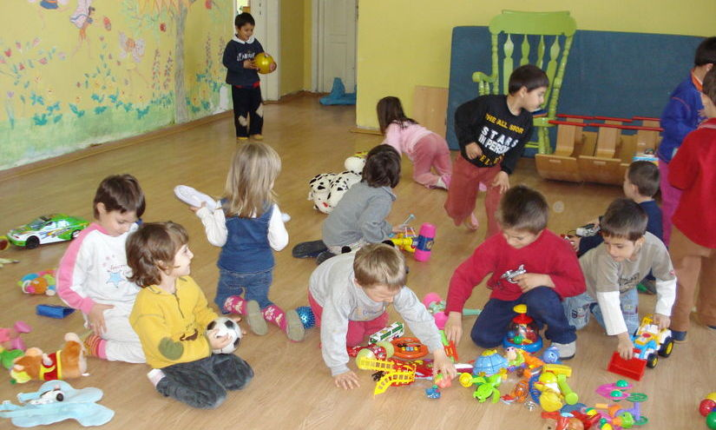

O educatoare de la o grădiniță din satul Poiana, judeţul Vrancea, a fost filmată în timp ce îi loveste şi îi jignește pe copii. Femeia a recunoscut că şi-a ieşit din fire, dar susţine că a fost provocată.
Educatoarea a ignorat rugăminţile copiilor de a nu-i mai lovi şi a continuat să îi îmbrâncească şi să ţipe la ei, transmite digi24.ro.
În fața jurnaliștilor, educatoarea a recunoscut că şi-a ieșit din fire.
Potrivit sursei citate, scenele de violență au fost filmate cu un telefon mobil chiar de un părinte al unui copil din acea clasă. Acesta a afirmat că nu a intervenit deoarece voia să strânge dovezi împotriva educatoarei.
Inspectoratul Şcolar Vrancea şi Direcţia Judeţeană pentru Protecţia Copilului au declanşat anchete în acest caz.

